“我喜欢的北京冬奥冠军”
国画小组延庆冬奥广场创作宣传活动
北京市延庆区青少年活动中心 吴建革

一、活动依据
（一）政策依据
1.2012年党的十八大报告指出：“把立德树人作为教育的根本任务”，要结合当地实际，寻求新形势下德育新途径，进行社会主义核心价值观教育。
2.2014年《教育部关于全面深化课程改革落实立德树人根本任务的意见》提出要加快“核心素养体系”建设，开展基于区域文化对发展学生核心素养的教学实践活动。
3.2020年中共中央办公厅、国务院办公厅印发《关于全面加强和改进新时代学校美育工作的意见》，指出要统筹整合社会资源，加强美育的社会资源供给，强化实践体验，开展以美育为主题的校外实践活动。
（二）现实依据
1.2022年北京冬奥会、冬残奥会圆满闭幕，中国队获得历届最好成绩，这些运动员是我们的骄傲，他们顽强拼搏、团结合作的精神值得我们学习。
2.本届冬奥会、冬残奥会延庆属分会场，举行高山滑雪等项目，给延庆带来发展机遇：一是在后冬奥时代，延庆将依托冬奥场馆，探索冰雪运动发展新路径，建设“最美冬奥城”。二是冬残奥会，延庆陈建新卫冕轮椅冰壶球冠军，实现在家乡门口再次夺冠梦想，再次掀起家乡人向他学习热潮。
（三）课程依据
1.2022年教育部颁布《义务教育艺术课程标准》，强调跨学科融合，培养德智体美劳全面发展的人。
2.2018年国家教育部、体育总局、北京冬奥组委在《北京2022年冬奥会和冬残奥会中小学生奥林匹克教育计划》中指出要在课外实践等环节普及冬奥会项目，促进奥运精神传播。
（四）学情依据
1.北京冬奥会、冬残奥会成功举办，给我们带来丰富教育资源和良好教育契机，本着“描绘冬奥冠军，传承冬奥梦想，建最美冬奥城”思路，设计了“我喜欢的北京冬奥冠军” 国画小组延庆冬奥广场创作宣传实践活动，激励学生弘扬北京冬奥精神，投身到冰雪运动中去。
2.现在学生缺乏挫折教育，所以要以英雄为榜样，开展画冬奥冠军活动，使他们受到励志教育，勇于面对更广阔的人生。
3.本小组周日AB班34名学生，4—9年级，学习国画四年多，有一定笔墨造型能力和创作基础，上学期学习了雪景画法，依教学计划，应开展以 “我喜欢的北京冬奥冠军”为主题的实践活动，为实现后冬奥目标服务。
二、活动目标
（一）学生通过查资料欣赏讨论，了解北京冬奥冠军英雄事迹；学习“我喜欢的北京冬奥冠军” 国画创作知识。
（二）学生通过创作活动，能够掌握 “我喜欢的北京冬奥冠军” 国画创作方法，完成一幅作品，并利用作品进行宣传，提高创作和宣传能力。
（三）学生通过了解冬奥冠军，表现自己喜欢的冠军，培养学习冠军顽强拼搏、自强不息、团结合作的精神，为后冬奥时代做贡献。

三、活动内容
火炬台畅谈北京冬奥会，导入主题。题。
搜集北京冬奥冠军资料，了解冠军。
滑冰馆参观荣誉榜，了解成绩。
观看滑冰训练，激发创作热情。
会议室冬奥冠军主题创作，表现冠军。
火炬台展示介绍作品，宣传冬奥。
广场赠送作品，传播冬奥精神。
“延庆是属于未来的”石碑前宣读倡议书。

弘扬冬奥精神，为后冬奥时代做贡献。
四、活动重难点
（一）活动重点
1.学习“我喜欢的北京冬奥冠军”国画创作表现知识和技法，创作作品。
2.在广场进行宣传。
（二）活动难点
如何创作出主题突出表现冬奥冠军的作品，并进行有效宣传。
五、活动时间地点
（一）时间：2023年4月9日8:30——11:30
（二）地点：延庆冬奥广场，包括“长城之光”冬奥火炬台、梦起源滑冰馆、“延庆是属于未来的”石碑。
六、活动对象及规模
周日AB班学生34人，广场群众50多人。
七、活动准备
（一）学生准备
1.搜集冬奥会冠军事迹、图片资料。 2.撰写主持词。3.准备用具。
（二）教师准备
1.策划内容，细化方案。 2.勘查踩点，熟悉路线。3.取得冬奥广场、梦起源滑冰馆支持。4.完善安全预案。5.搜集北京冬奥会、冬残奥会资料。6.准备作品。7.制作课件。 8.印制倡议书。
八、活动环节（180分钟）
活动  环节 | 结构 | 教师活动 | 学生活动 | 地点 | 设计  意图
活动  环节 | 结构 | 师生互动 |  |  | 设计  意图
（一）步行出发（15分钟） | 讲解要求 | 早晨8:30中心门口集合，周尚起主任讲解活动要求。  1.介绍活动内容：参观梦起源滑冰馆，创作作品，广场宣传。  2.提出安全要求。  3.出发。 | 1.带齐用具。  2.详记要求。 | 中心大门口 | 提出要求。
（二）活动启动（8分钟） | 导入主题 | 冬奥广场“长城之光”火炬台，介绍活动内容：描绘冬奥冠军，传承冬奥梦想。 | 主持人宣读导言，火炬台是北京冬奥会、冬残奥会延庆分会场演出场地，引领学生回忆冬奥会盛况。 | 火炬台 | 活动启动，激发热情。
（三）合作探究（10分钟） | 参观梦起源滑冰馆 | 1.参观梦起源滑冰馆荣誉榜，引导思考。  一组：滑冰馆的作用是什么？二组：滑冰馆取得哪些成绩？三组：有你认识的运动员吗？  - 滑冰馆观看训练。  3.引导学生谈感受。 | 1.分组参观滑冰馆橱窗，讨论交流，回答：滑冰馆是市中小学冰雪运动基地。培养出国家一二级运动员10多名，在各级比赛中50多人获奖。  2.观看滑冰训练。  3.感受：帅气、想滑。 | 滑冰馆橱窗、训练场 | 感受滑冰的激情，调动参与冰雪运动积极性。
（四）“我喜欢的北京冬奥冠军”创作（100分钟）  （四）“我喜欢的北京冬奥冠军”创作活动  （100分钟） | 1.  冬奥知识问答 | 通过参观激发参与冰雪运动热情，进行冬奥知识问答：  1.冬奥会延庆赛区建设哪几个场馆？  2.冬奥会冬残奥会取得什么成绩？  3.你最喜欢哪个冠军？学习他什么精神？  5.总结：冬奥冠军事迹很感人，我们要创作反映冬奥冠军作品，向冠军学习，并进行宣传，传承冬奥梦想。 | 回答：  1.延庆建设高山滑雪等场馆。  2.北京冬奥会冬残奥会获历届最好成绩。  3.喜欢感动中国2022年度人物徐梦桃、武大靖等，还有延庆陈建新，畅谈他们励志感人事迹。  4.谈学习冠军顽强拼搏、团结合作精神。 | 二楼会议室 | 了解冬奥冠军事迹，学习冠军精神。
（四）“我喜欢的北京冬奥冠军”创作（100分钟）  （四）“我喜欢的北京冬奥冠军”创作活动  （100分钟） | 2.欣赏作品 | 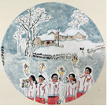  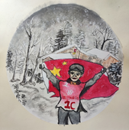  播放课件，欣赏作品，提问：作品表现内容是什么？运用哪些技法？ 《团队的力量》 《任子威夺冠》 | 欣赏作品、讨论内容和技法。 | 会议室 | 欣赏作品，提升审美能力。
（四）“我喜欢的北京冬奥冠军”创作（100分钟）  （四）“我喜欢的北京冬奥冠军”创作活动  （100分钟） | 3.学习创作方法步骤 | 播放课件学习创作过程：  1.构思，确立主题。  描绘陈建新刻苦练习场景  2.构图，经营位置。  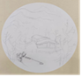  3.造型，笔墨表现。  （1）近景：树木，人物  （2）中景：房舍，树木  （3）远景：远山，云雾  （4）雪景：背景，涂白  （5）设色：人物，敲雪  （6）落款：盖印，完成  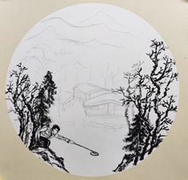  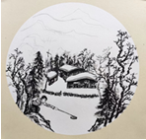  (1) (2)  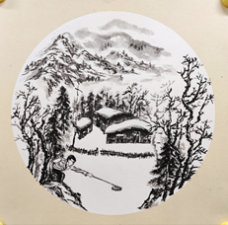  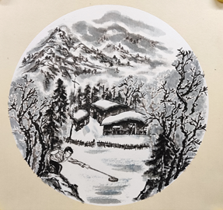  (3) (4)  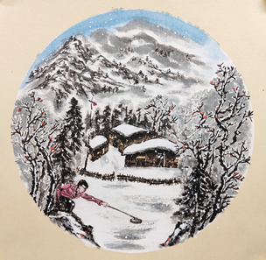  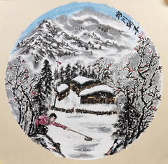  (5) (6) | 学习创作方法过程 | 会议室 | 讨论欣赏，学习创作表现方法。  突出重点，解决难点。
（四）“我喜欢的北京冬奥冠军”创作（100分钟）  （四）“我喜欢的北京冬奥冠军”创作活动  （100分钟） | 4. 布置创作 | 提出创作要求：创作一幅表现北京冬奥冠军的作品，表达对冠军崇拜之情。 | 明确创作要求 | 会议室 | 明确内容。
（四）“我喜欢的北京冬奥冠军”创作（100分钟）  （四）“我喜欢的北京冬奥冠军”创作活动  （100分钟） | 5.自主创作 | 随组辅导，因材施教。播放音乐一起向未来。  1.讨论构思。2.演示技法。3.展示有创意作品，启发创作灵感。 | 1.讨论构思  2.个人实践创作。 | 会议室 | 突出重点，解决难点。
（五）广场宣传（20分钟） | 赠送作品 | 回到火炬台前，组织宣传，号召市民参与冰雪运动。  1. 介绍作品。  2. 赠送作品。 | 主持人组织  1.展示作品。  2.介绍作品。  3.赠送作品。 | 广场 | 赠送作品，宣传教育。
（六）宣读倡议（6分钟） | 宣读倡议 | 1.组织宣读倡议书：弘扬勇气、坚韧、友谊、平等奥运精神，为后冬奥时代做贡献。  2.组织发放倡议书。 | 1.宣读倡议书。  2.向广场市民发倡议书。 | 未来石碑 | 活动高潮
（七）活动评价（8分钟） | 谈感想 | 1.鼓励学生大胆发表想法。  2.相互评价。  3.畅谈感受。  4.讲评宣传方法。 | 1.发表对自己作品的见解。  2.互相评价。  3.畅谈感受：提升创作、宣传能力。  4.学习宣传方法。 | 石碑 | 培养表达能力。检测难点是否突破。
（八）活动小结（3分钟） | 总结提升 | 活动不仅画出了作品，向奥运冠军学习，还向市民传播后冬奥时代思想，一起向未来。 | 感受活动主题，激发宣传冬奥精神，进一步提高活动兴趣。 | 石碑 | 升华主题，普及冰雪运动。
（九）返回（10分钟） | 步行 | 注意安全 | 继续谈感受 | 途中 | 检验活动效果

九、活动效果监测

（一）通过“创作、展示、宣传、赠送、谈感想”环节，测评学生学习效果。

（二）通过现场市民反馈，评价活动实效性。
十、活动反思
（一）活动概述
本着“描绘冬奥冠军，传承冬奥梦想，建设美丽延庆”思路，国画小组周日AB班2023年4月9日上午来到延庆冬奥广场，举行“我喜欢的北京冬奥冠军”国画创作宣传实践活动，在火炬台进行开幕式，梦起源滑冰馆观看滑冰，会议室创作，广场宣传、赠送作品，“延庆是属于未来的”石碑宣读倡议书，激励人们学习冠军精神，投身到冰雪运动中去，实现后冬奥梦想。达成预期教学目标。
（二）活动亮点
1.传承北京冬奥精神，坚持立德树人。
活动以“描绘冬奥冠军，传承冬奥梦想，建设美丽延庆”为主线，潜移默化地传播冬奥精神，如通过欣赏教师作品《妫川骄子》，引导学生讲述陈建新事迹，学习他自强不息、不怕挫折的精神，张冉说：“很难想象一个整天插着尿管的人，能取得两届冠军，潸然泪下。学生作品“一鸣惊人”苏翊鸣、“一往直前”短道速滑梦之队，体现了对冠军们顽强拼搏、团结合作精神的崇拜。
2.实施跨学科融合教育，注重学科关联。
以国画教学为主体，将体育学科知识融入，听滑冰教练讲技巧，感受滑冰的姿态美、力量美，从而更准确地表现人物的动态美，充分发挥协同育人功能。
3.整合利用地域资源，开发美育课程。
抓住延庆是冬奥会分会场契机，进行“我喜欢的北京冬奥冠军”冬奥广场创作宣传实践活动，贴近生活，把社会资源转化为教育资源，体现新课标“开发一批美育课程优质教育资源”理念，具有时代感。
4.开展社会实践活动，创新活动形式。
新课标指出强化实践体验，活动引领学生走进广场、参观滑冰、介绍宣传、赠送作品、宣读倡议，提高学生社会实践能力，形式新颖。
5.落实新课标理念，提升核心素养。
整个活动学生积极参观橱窗、观看滑冰、大胆创作、热情宣传、主动赠送、宣读倡议，尤其是赠送环节，看到5周轮滑小朋友们拿着作品站在那里，仿佛看到未来冬奥冠军就在其中，看到了全民参与体育运动的热情，使活动达到高潮，落实新课标审美感知、艺术表现、创意实践、文化理解等要求。
活动结束后进行了微信宣传，学生、家长、社会对活动给予高度评价，实现了提升学生核心素养和为社会服务的教育目的。

